TALLER: T.I.C.s EN LA EDUCACIÓN EN EL NIVEL MEDIO



2. Conociendo Glogster
Wikipedia, la enciclopedia libre (2013) dice que:
“Glogster es una red social que permite a los usuarios crear carteles interactivos libres o GLOGS. A "Glog", abreviatura de "blog de gráficos", es una imagen interactiva y multimedia. Se ve como un cartel, pero los lectores pueden interactuar con el contenido.

Glogster proporciona un entorno en línea para el diseño de interactivos carteles. El usuario introduce texto, imágenes, fotografías, audio, vídeos, efectos especiales y otros elementos en sus GLOGS para generar una creación multimedia en línea.

Los carteles pueden ser compartidos con otros usuarios en el sitio, incrustados en los wikis o blogs externos y compartidos a través de varias redes sociales como Facebook y Twitter.

Los Glogs también se pueden exportar y guardar en formatos compatibles con el ordenador. Los usuarios pueden integrar los recursos multisensoriales dinámicos en tareas tradicionalmente orientados a texto.

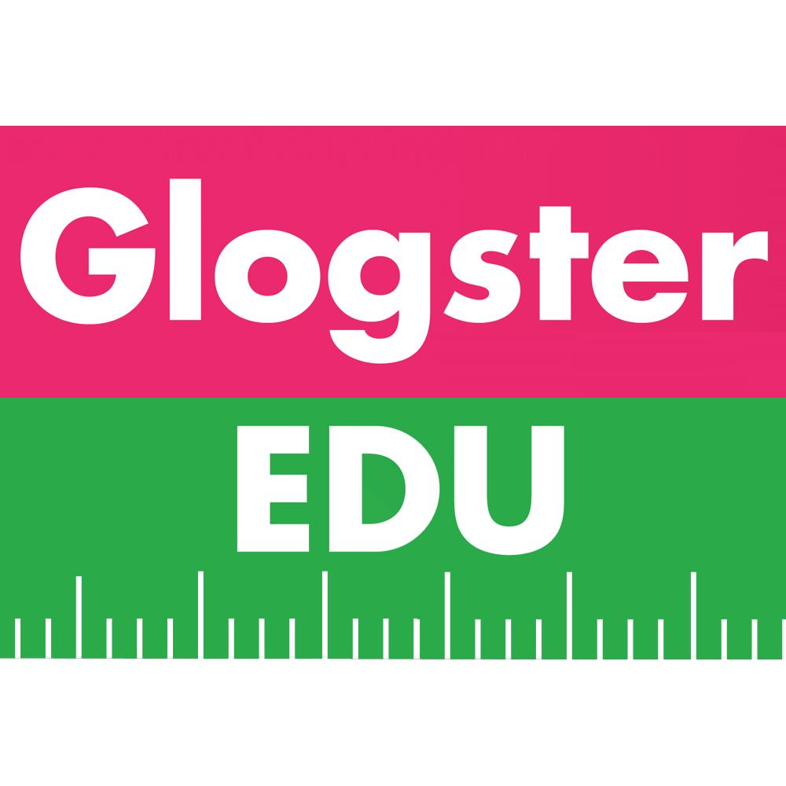
Glogster EDU fue lanzado en 2009 para servir a la comunidad educativa. Glogster EDU permite a profesores y alumnos utilizar GLOGS como ayudas de enseñanza y compartir sus Glogs en el aula virtual privada.”

Recuperado día 31 de mayo de 2013 de http://en.wikipedia.org/wiki/Glogster

- La palabra “glogster” evoca las ideas “global” y “póster”, en referencia a su funcionalidad (hacer pósters), su capacidad de mostrar en un mismo documento todo tipo de archivos (audio, video, texto) y su accesibilidad desde cualquier lugar del mundo.
- Al ser una palabra corta, además denota sencillez y rapidez.
- Glogster ha generado un vocabulario propio: un póster digital es un “glog” y el autor o autora de un glog es un “glogger”.

Ventajas:
Su especificidad: Al ser un programa especialmente pensado para hacer posters presenta unas herramientas especialmente diseñadas para éste fin.
Su facilidad de uso: Su funcionamiento es bastante intuitivo y además cualquier herramienta genera instrucciones en pantalla en el mismo momento de usarla.
Su formato digital: Permite probar, corregir, añadir, borrar... Además podemos insertar imágenes, fotografías, video.
Su carácter en línea: Permite crear enlaces, utilizar los posters en blogs, wikis y webs, compartir los posters con otros usuarios, permitiendo el trabajo colaborativo y la contribución al saber común

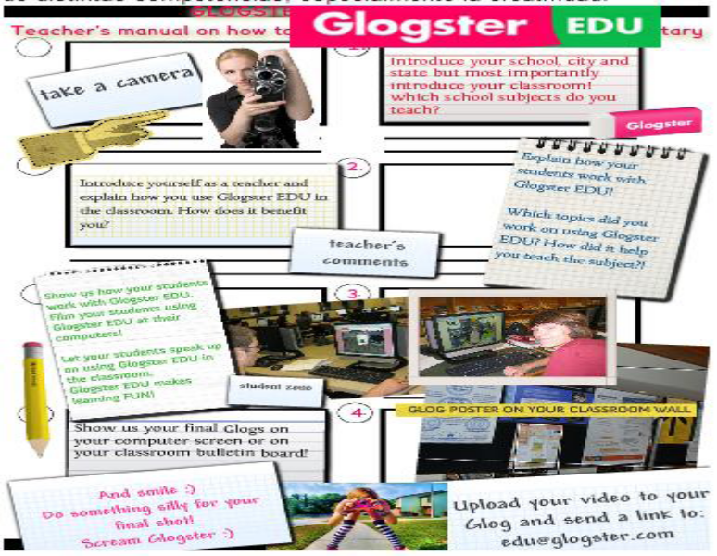

Algunas ideas para utilizar Glogster en el aula:
- Síntesis de contenidos: biografías, recensiones de libros, resúmenes de temas, viajes…
- Creación de secuencias didácticas.
- Presentación de proyectos de investigación.
- Campañas publicitarias: productos, turísticas, de concientización…
- Noticias.

Más sobre Glogster

Glogster es una herramienta web 2.0 que nos permite la creación de murales digitales en los que podemos incluir:
- Textos.
- Imágenes.
- Sonidos.
- Vídeos.
- Hipervínculos.

Tanto las imágenes, como los vídeos y los sonidos pueden ser subidos desde nuestro ordenador o ser insertados desde otras páginas web. Además, los sonidos y los vídeos pueden ser grabados directamente desde Glogster.

¿Cómo utilizar Glogster?
Glogster es una herramienta muy sencilla e intuitiva.
El primer paso es registrarnos en http://www.glogster.com/ generando un usuario y contraseña (El proceso de registración es muy similar al de las demás herramientas que estuvimos viendo a lo largo de las Fichas de Trabajo)
Una vez registrados, podemos acceder a la web personal en la que haremos click en el botón CREATE A NEW GLOG para acceder un nuevo mural donde se nos ofrecen un par de marcos de texto que podremos editar o borrar.

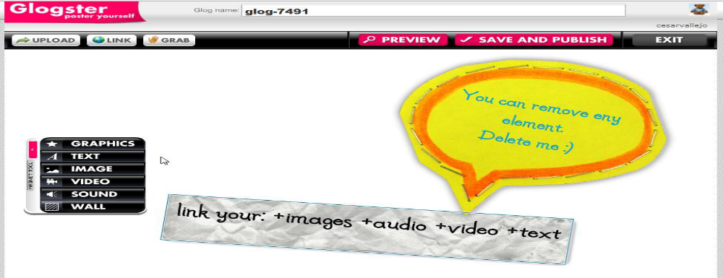

El trabajo posterior es muy sencillo.
A través del panel de herramientas de Glogster podemos introducir elementos gráficos, texto, imágenes, vídeos, sonidos o un fondo de mural.
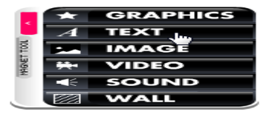
Es importante tener en cuenta que todos los elementos introducidos en un mural disponen de una serie de opciones comunes que aparecen cuando hacemos click en ellas mientras estamos creando o editando nuestro póster.
Las opciones son:

- Editar: permite acceder al contenido del objeto (sea el que sea, con el fin de modificar su configuración.
- Traer al frente.
- Enviar al fondo.
- Clonar.
- Deshacer los cambios.
- Borrar

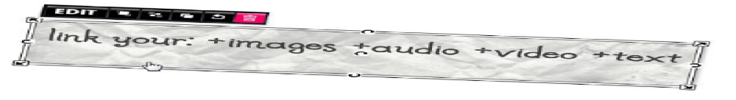
- Además podemos modificar su tamaño o añadir un giro.
Añadir un objeto
Como ya hemos indicado, a través del panel de herramientas, podremos añadir distintos tipos de objeto. En función del elemento con el que deseemos trabajar dispondremos de una serie de opciones:
Graphics: Nos permite añadir un elemento gráfico de la galería ofrecida por Glogster. Algunos de estos elementos son animados. Podemos acceder a las distintas clasificaciones y visualizar los gráficos mediante el acceso a las distintas páginas. Una vez que hemos seleccionado uno, haremos click en USE IT!

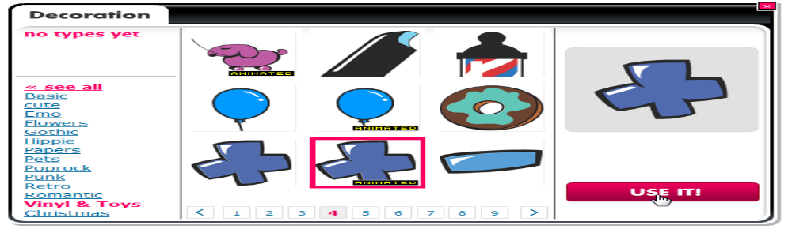

Text: Esta opción nos ofrece la posibilidad de introducir textos. Cuando trabajamos con este tipo de objetos podemos seleccionar entre bubble (bocadillos), title (títulos) o text (texto normal). Una vez seleccionado el tipo de marco e insertado en el mural, editaremos el texto haciendo clickk en el botón EDIT de las opciones comunes.
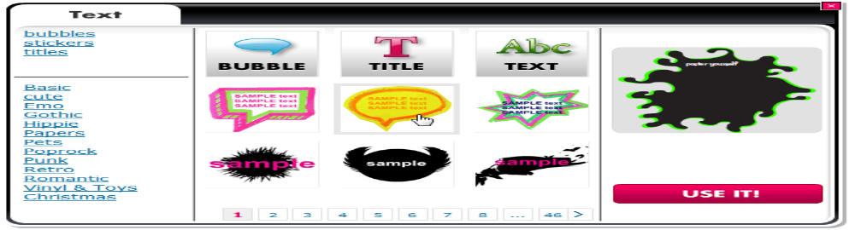

Imagen: podemos insertar una imagen desde nuestra PC (opción upload), enlazar la imagen desde Internet (link) o grabar una imagen con cualquier equipo de captura de imagen que se encuentre instalado en nuestro equipo.

Además, disponemos de la posibilidad de agregar un marco.

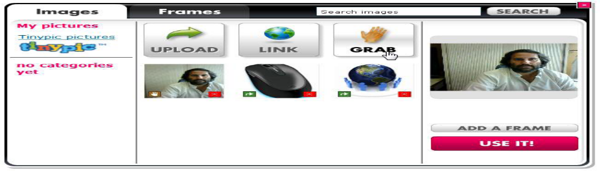

Vídeos: Las opciones de agregar vídeo son similares a las de agregar una imagen, sin embargo, en lugar de la pestaña frame, disponemos de otra denominada PLAYERS que nos permite agregar un marco de reproducción a nuestro vídeo.
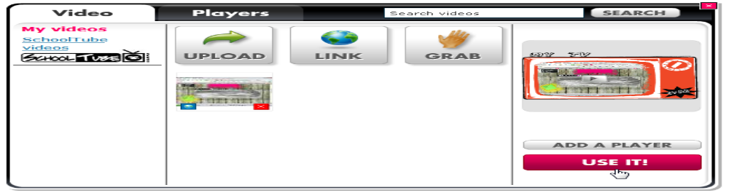

Sonidos: presenta las mismas opciones que el vídeo.
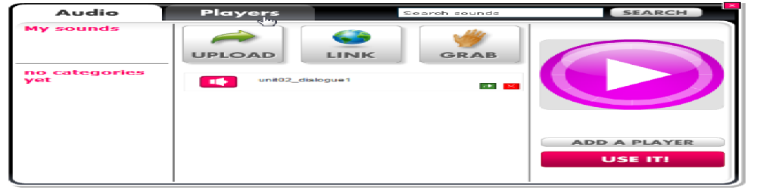
Editar un objeto: Haciendo click en EDIT podremos, en función del tipo de objeto con el que estemos trabajando modificar sus propiedades:
Gráficos: modificar el color, Añadir un enlace o agregar sombra y/o transparencias.
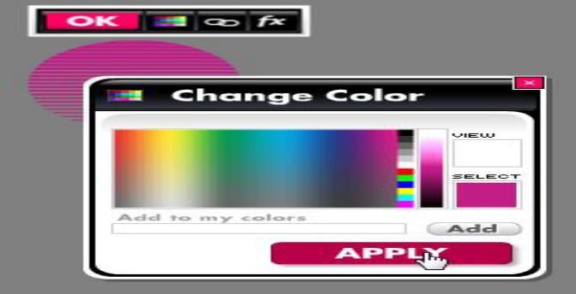

Texto: modificar el texto, tipo de fuente y tamaño, añadir sombras, transparencias o crear un enlace a una URL. Es importante tener en cuenta que no admiteñ, tildes u otros elementos gráficos de texto.

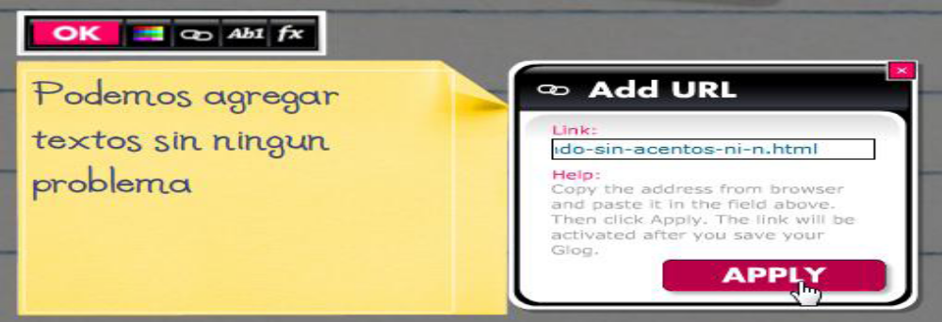
Imágenes: cambiar el diseño del marco (en el caso de que se hubiera insertado), cambiar la fuente (si el marco ofrece esta opción), añadir un enlace o establecer sombra y/o transparencia.
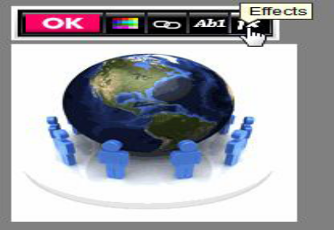

Vídeo: cambiar el diseño de color del reproductor, añadir sombras o transparencias y establecer el modo de reproducción.
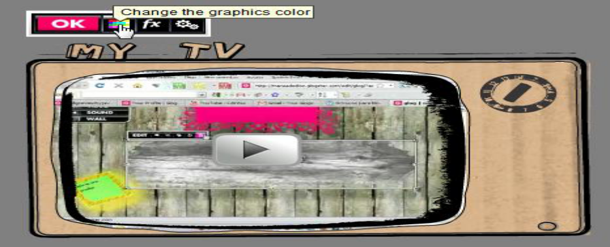

Sonidos: cambiar el diseño de color del reproductor, añadir sombras o transparencias y establecer el modo de reproducción.
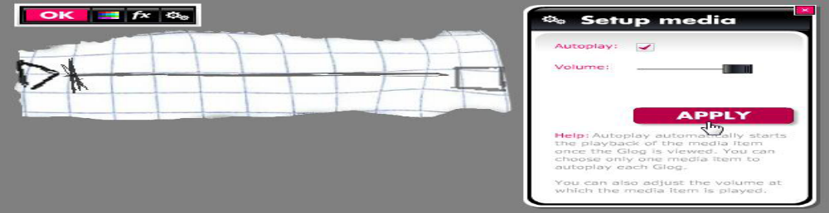

Wall: Permite insertar un fondo tanto al mural como a la página (pestaña Page Wall). Dispone de una galería de fondos aunque también podríamos usar una de nuestras imágenes.
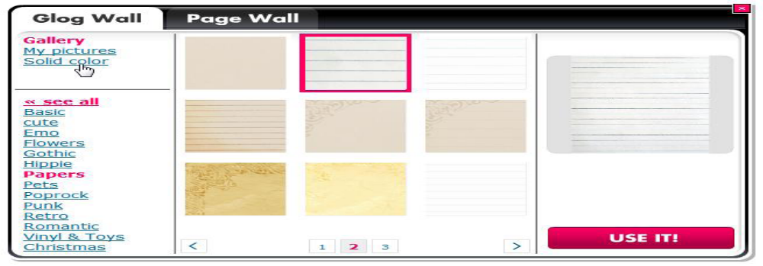

¿Cómo guardar un mural o glog?
Una vez que hayamos creado nuestro mural tenemos la opción de guardarlo y/o publicarlo. Para realizar cualquiera de estos procesos disponemos de una serie de botones y cuadros en la zona superior de nuestra página de edición.
Esta barra de herramientas nos permitirá:
- Asignar un nombre a nuestro glog.
- Subir, enlazar o grabar imágenes, sonidos y vídeos.
- Previsualizar el mural.
- Salvar y publicar.
- Salir del modo de edición del mural.

Haciendo click en Save and Publish accedemos entonces a la ventana PUBLIC CHANGES que nos va a permitir:
- Cambiar el nombre al mural, modificando el nombre y haciendo clickk en el botón change.
- Observar la dirección URL donde se nos va a publicar nuestro glog.
- Establecer una categoría a nuestro mural (opciones Category).
- Añadir etiquetas descriptivas (marco tags).
- Decidir si deseamos guardar y publicar (opción Public) o sólo guardar (opción Private) nuestro glog.

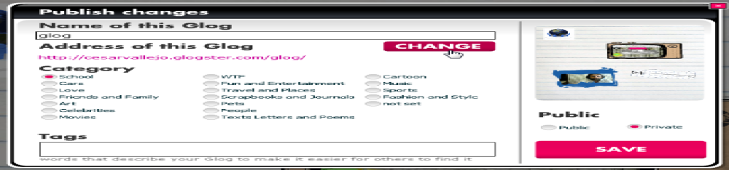
Al hacer clickk en SAVE o SAVE and PUBLISH dispondremos de nuevas opciones para compartir, visualizar, acceder al código embeb o continuar editando nuestro glog.

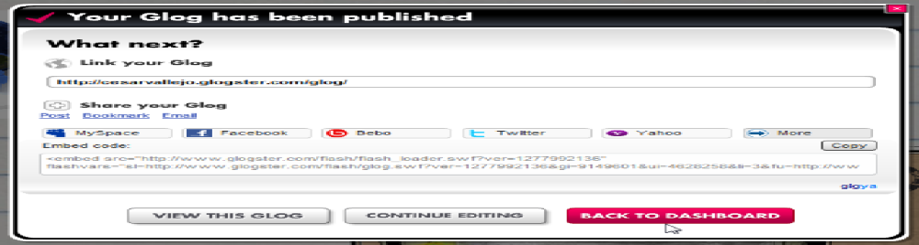

Paso algunos tips que te pueden ayudar en la tarea:
1) Una vez elegida la plantilla para trabajar, se puede ir desplazando por los diferentes recuadros o marcos que ofrece la aplicación. Cada vez que estamos en uno de ellos aparecen sobre el margen superior izquierdo (en color gris) las distintas herramientas que podemos utilizar.

2) Manteniendo el botón izquierdo del mouse o pad apretado, nos podemos desplazar y ubicar estos recuadros donde quieras. Debajo de la etiqueta que dice Glogster edu (en color rosa y verde) vamos a encontrar el signo más (+). Tocándolo se abrirá otra barra de herramientas, con ellas, por ejemplo, podemos subir videos al poster y luego usarlos en el lugar del afiche que prefieras.

3) Cada vez que agregamos un elemento que deseamos guardar, hay que posarse sobre la opción que dice SAVE (en color verde) eso guardara los cambios que vayamos haciendo hasta que tengamos el afiche definido.

El glog se inserta de una manera muy sencilla en cualquier blog, wiki o página web. Pero además, una de las grandes ventajas que nos ofrece Glogster en relación con el audio y video, es la posibilidad de grabarlos desde el propio programa siempre que contemos, lo cual ya es habitual en la mayoría de las computadoras, con un micrófono y una webcam.

Este es un rasgo que diferencia esta aplicación de otros generadores de carteles on-line. Es una herramienta, además, muy atractiva para el alumnado al ofrecer una gran variedad de estilos de diseño para ir configurando los diferentes apartados que forman parte del póster: marcos para las imágenes, reproductores de audio y vídeo, títulos, fondos, objetos...

En definitiva, hablamos de carteles interactivos y multimedia.

Posibles actividades con Glogster:
¿Para qué podemos utilizar un glog? Fundamentalmente como soporte de producciones orales, escritas o audiovisuales del alumnado:

- Presentación de proyectos de investigación y educación.
- Realización de carteles de divulgación y animación sobre lecturas realizadas en cualquier materia.
- Anuncios, campañas publicitarias.
- Guías turísticas.
- Biografías.
- Reportajes.
- Producto final de una mini-webquest.
- Creación de un periódico o folletos

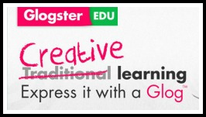
También el profesorado encuentra en Glogster una herramienta muy válida para presentar los contenidos de forma más motivadora o proponer proyectos de trabajo o secuencias didácticas.
En cualquier caso, las funcionalidades expuestas nos remiten a una metodología activa, de trabajo por proyectos, en la que el desarrollo de las competencias se hace patente: se aprende haciendo.

La palabra “Glogster” evoca las ideas “global” y “póster”, en referencia a su funcionalidad (hacer pósters), su capacidad de mostrar en un mismo documento todo tipo de archivos y su accesibilidad desde cualquier lugar del mundo. Al ser una palabra corta, además denota sencillez y rapidez.

